Федеральное государственное бюджетное образовательное учреждение высшего образования
 | «Московский государственный технический университет  имени Н.Э. Баумана  (национальный исследовательский университет)»  (МГТУ им. Н.Э. Баумана)

ФАКУЛЬТЕТ ____ИНФОРМАТИКА И СИСТЕМЫ УПРАВЛЕНИЯ________
КАФЕДРА ______Компьютерные Системы и сети (ИУ6)___________

Отчет
по домашней работе № 2
Название лабораторной работы: Обработка одномерных массивов и матриц. Применение множеств. Создание модулей.
Дисциплина: Основы программирования

Студент гр. ИУ6-12Б __________________ ___________________
(Подпись, дата) (И.О. Фамилия)

Преподаватель __________________ __________________
(Подпись, дата) (И.О. Фамилия)

Москва, 2019

ВАРИАНТ II

ЧАСТЬ 1

Условие: Сортировать одномерный массив вещественных чисел по не возрастанию чисел. Использовать метод обменов.

Схема алгоритма:
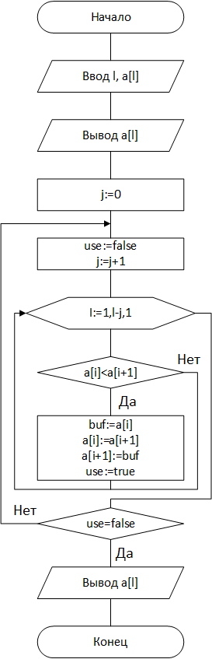

Тесты:
Исходные данные | Ожидаемый результат | Полученный результат
5  -2.1 3.5 3.4 -2.1 6.7 | 6.7 3.5 3.4 -2.1 -2.1 | 6.70 3.50 3.40 -2.10 -2.10
4  8 -0.23 10 0 | 10 8 0 -0.23 | 10.00 8.00 0.00 -0.23
Текст программы:
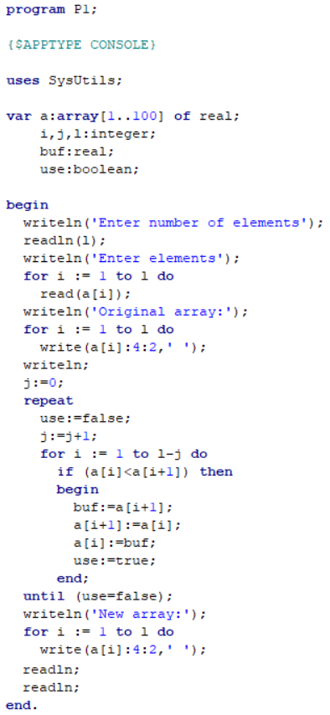

ЧАСТЬ 2

Условие: Составить программу, которая в матрице А(n,m), (n,m≤10) меняет местами строку, содержащую первый отрицательный элемент при просмотре по столбцам, и строку с максимальным положительным элементом. Вывести на печать исходную матрицу и матрицу-результат. Если строки совпадают – выдать диагностическое сообщение.

Схема алгоритма:

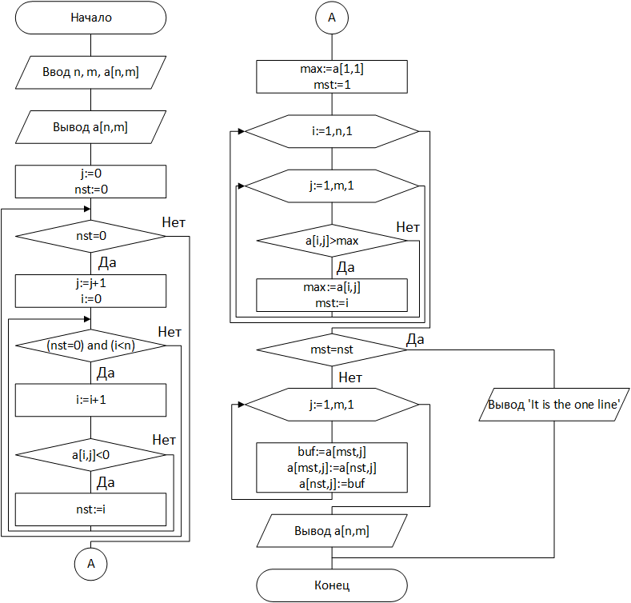

Тесты:
Исходные данные | Ожидаемый результат | Полученный результат
3 4  1 2 3 -4  -1 2 3 4  -2 4 5 6 | 1 2 3 -4  -1 2 3 4  -2 4 5 6  1 2 3 -4  -2 4 5 6  -1 2 3 4 | 1 2 3 -4  -1 2 3 4  -2 4 5 6  1 2 3 -4  -2 4 5 6  -1 2 3 4
4 3  4 7 1  5 8 4  -1 5 9  5 3 5 | 4 7 1  5 8 4  -1 5 9  5 3 5  It is the one line | 4 7 1  5 8 4  -1 5 9  5 3 5  It is the one line
Текст программы:
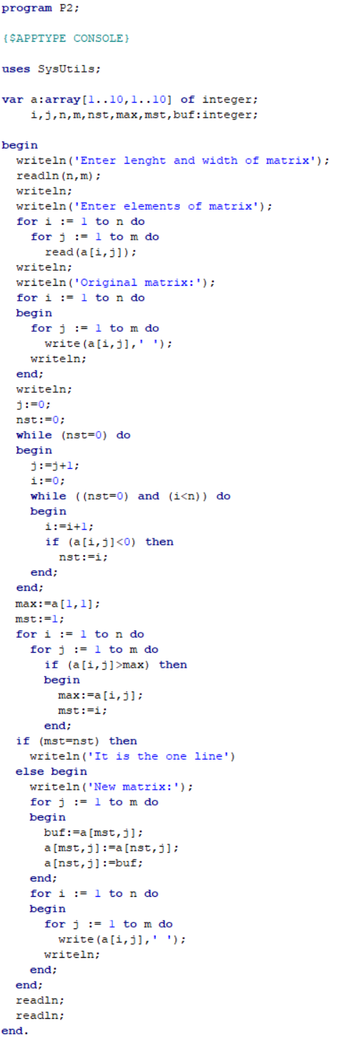
ЧАСТЬ 3

Условие: Составить программу, используя множественный тип. Дан текст, состоящий из букв латинского алфавита и знаков препинания. Текст разделен на слова ровно одним пробелом. По одному разу в алфавитном порядке вывести все строчные латинские согласные буквы, встречающиеся в нечетных словах текста и знаки препинания, встречающиеся во всех словах. При отсутствии таких слов выдать соответствующее сообщение.

Текст программы:
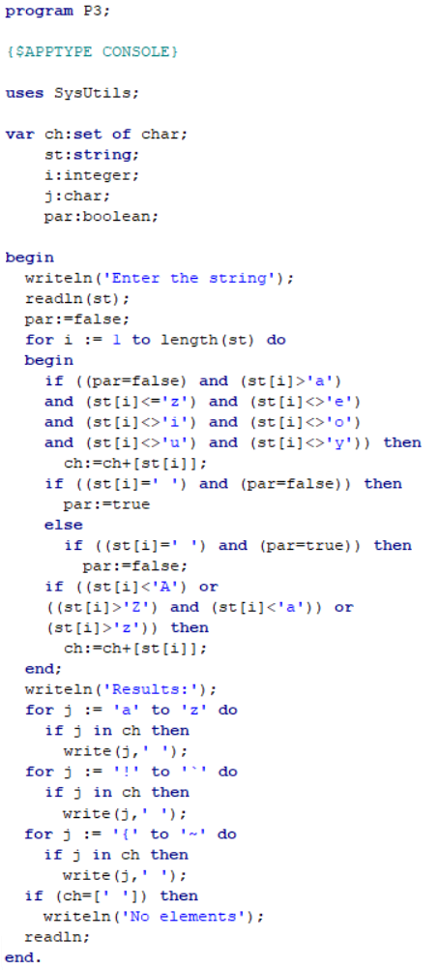
Схема алгоритма:
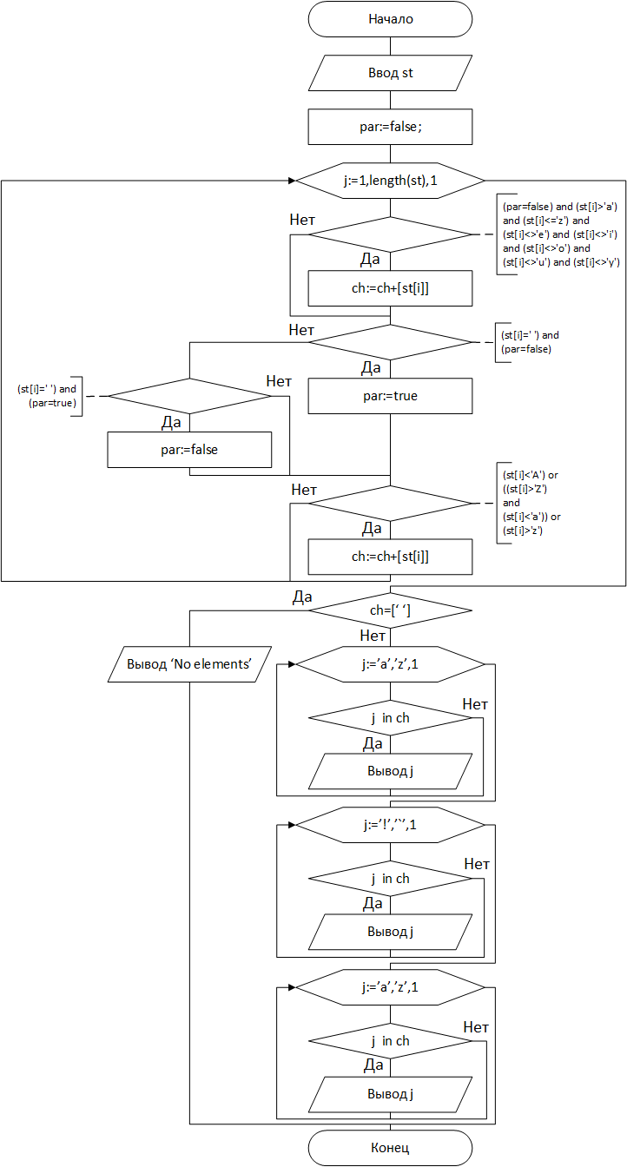
Тесты:
Исходные данные | Ожидаемый результат | Полученный результат
Wow! Another lab? That is cool! | b l s w ! ? | b l s w ! ?
Ooo what a luck | No elements | No elements

ЧАСТЬ 4

Условие: Разработать модуль, содержащий указанную процедуру. Написать тестирующую программу.
Составить подпрограмму-процедуру INTG вычисления площади, ограниченной заданной функцией и осью x на заданном отрезке по формуле : 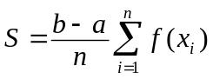, где n – количество отрезков разбиения, a – начало, b – конец заданного отрезка, а f(x) – произвольно заданная функция.
Функцию f(x) передать в процедуру через параметр. В основной программе использовать процедуру INTG для вычисления площади функций:
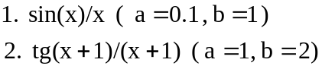
Количество отрезков n задается с клавиатуры. Проверить программу при n=10,20,30.

Тесты:
Исходные данные | Ожидаемый результат | Полученный результат
sin(x)/x  0,1 1  10 / 20/ 30 | 0.839 / 0.843 / 0.844 | 0.839 / 0.843 / 0.844
tg(x+1)/(x+1)  1 2  10 / 20/ 30 | 0.327 / 0.351 / 0.360 | 0.327 / 0.351 / 0.360

Текст программы:
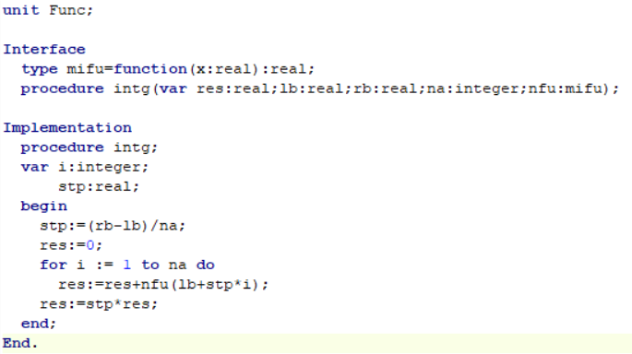
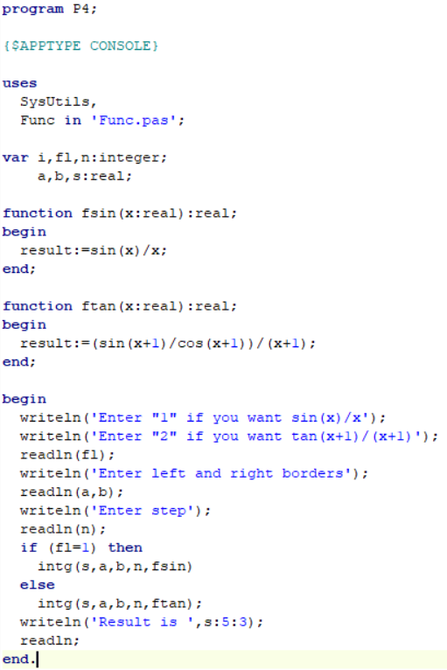

Схема алгоритма:
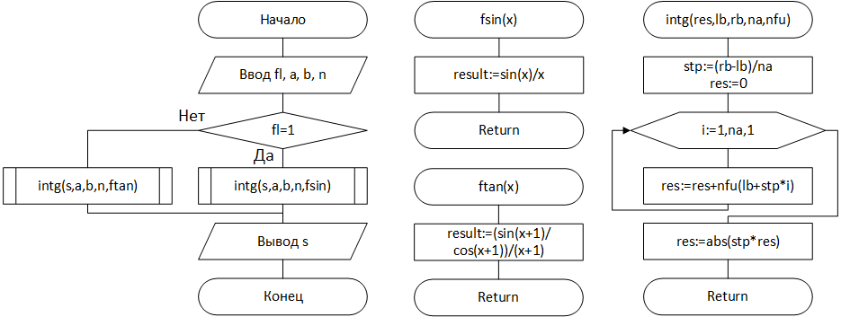

Вывод: Получены навыки обработки одномерных массивов и матриц. Изучены множества и способы их применения. Приобретен опыт работы с модулями.

